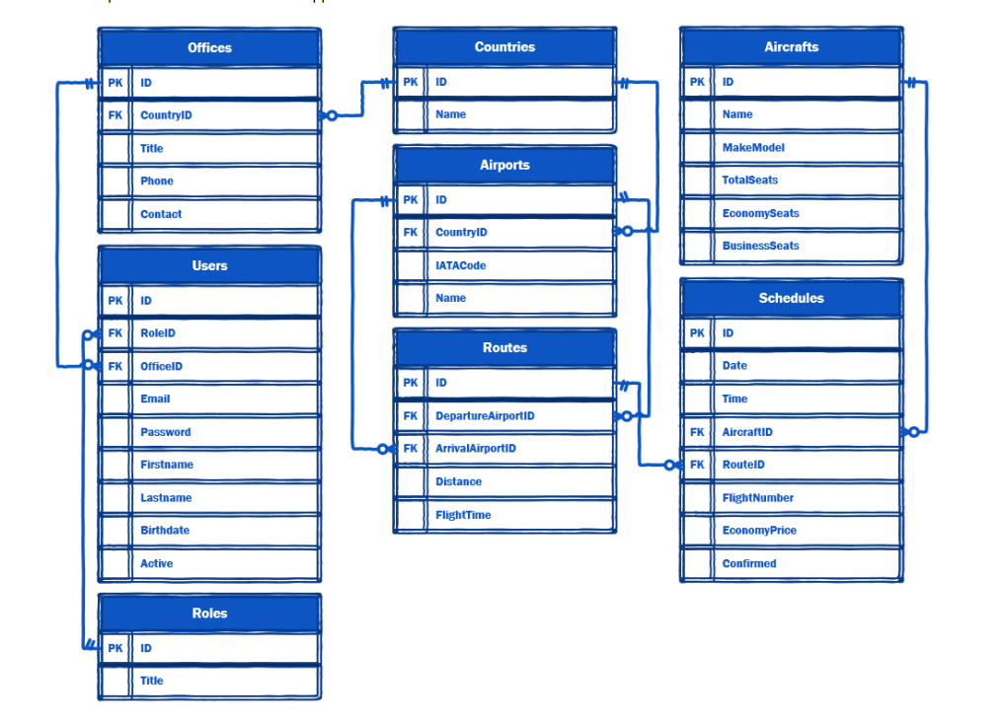

Рисунок 1 – ER-диаграмма

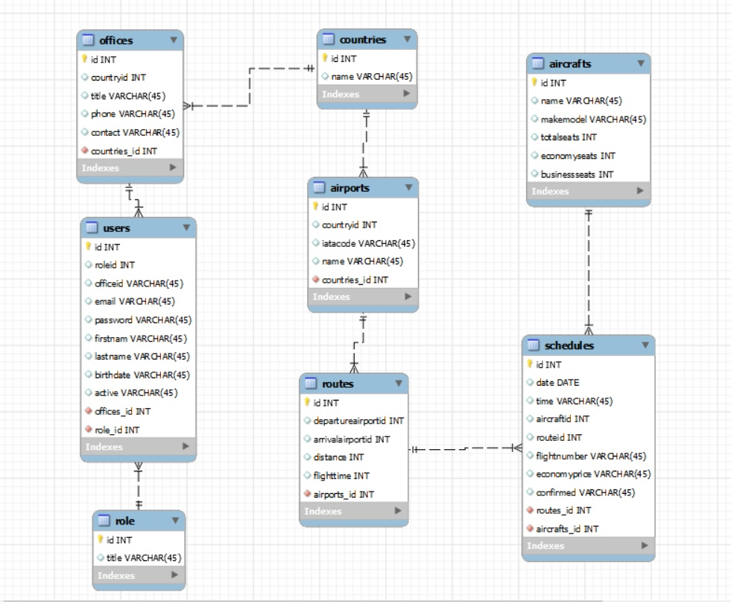

Рисунок 2 – Реляционная модель данных

**1.4** Тестирование программы:

Был разработан тестовый граф

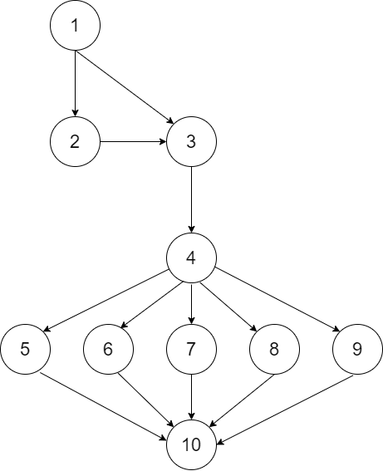  
Рисунок 9 – Тестовый граф

1. Открытие программы
2. Регистрация
3. Авторизация
4. Переход на главную форму
5. Просмотр данных
6. Добавление данных
7. Удаление данных
8. Поиск данных
9. Фильтрация данных
10. Выход

Для работы по тестовому графу необходимо составить тестовые пути, по которым будет тестироваться программа. Тестовые пути по разработанной программе выглядят следующим образом:

Тестовый путь 1: (1-2-3-4-5-10)

Тестовый путь 2: (1-3-4-7-10)